[MyEclipse中改变选择JDK版本](http://blog.csdn.net/songylwq/article/details/5739619)

分类： [MyEclipse操作](http://blog.csdn.net/songylwq/article/category/711371)2010-07-16 14:07 1783人阅读 [评论](http://blog.csdn.net/songylwq/article/details/5739619#comments)(3) [收藏](javascript:void(0);) [举报](http://blog.csdn.net/songylwq/article/details/5739619#report)

1. 安装配置JDK

        为了管理方便，此处安装jdk1.6.0_10到C:/Program Files/Java文件夹下，下面进行环境变量的配置。

        右键我的电脑—属性—高级—环境变量：

        (1) 首先，为了指定命令搜索路径，在用户变量的PATH变量中增加C:/Program Files/Java/jdk1.6.0_10/bin;。由于PATH变量中原本含有许多项，所以只需在最前面添加上述路径即可，注意末尾用分号隔开。

        (2) 然后，为了指定类搜索路径，在系统变量中新建JAVA_HOME变量，变量名JAVA_HOME，变量值为C:/Program Files/Java/jdk1.6.0_10。

        (3) 最后，在系统变量中新建classpath变量，用来指向jdk的安装目录，变量名为classpath，变量值为.;%JAVA_HOME%/lib /tools.jar;%JAVA_HOME%/lib/dt.jar;，注意最前面的.不可省略。

        这样配置之后，单击开始菜单—运行—输入cmd—确定，键盘输入java -version（注意java与-之间有一空格）显示出版本信息，则证明配置成功。

2.配置MyEclipse：

(1) 打开MyEclipse，在菜单拦中可以看到有Window一项，单击打开下拉菜单，找到Preferences一项，单击打开开始配置，如下图所示。

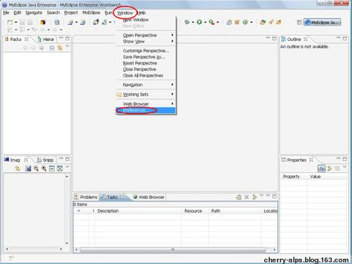

        (2) 首先，在MyEclipse中配置JDK。从Preferences左侧菜单下找到Java，打开该项中的Installed JREs，如下图所示，点击Add进行添加。

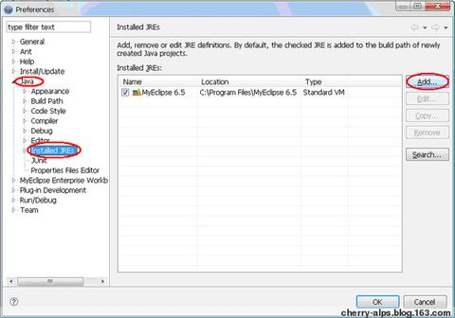

        (3) 在弹出的Add JRE对话框中，找到JRE name，在此可以填入你想取的名字，如JDK；单击Browse..，选择JDK所在的目录，此处我选择的是C:/Program Files/Java/jre6，则自动生成JRE system libraries，如下图所示，点击OK完成此项配置。

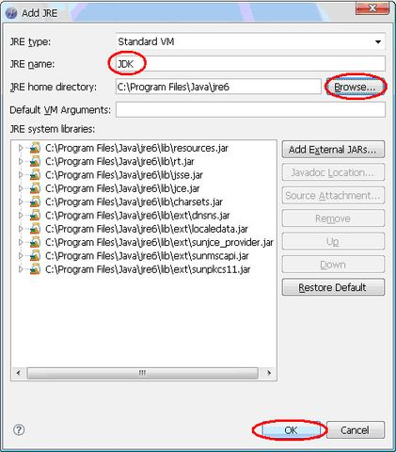

        (4) 返回Preferences，将刚刚配置的JRE选中。

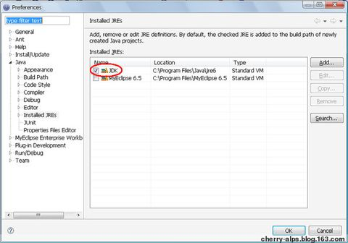

        (5) 然后，在MyEclipse中配置Tomcat。从Preferences左侧菜单下找到MyEclipse Enterprise Workbench，打开其中的Servers项，找到Tomcat，选择自己安装的版本，此处我选择Tomcat 6.x，将其设为Enable，在Browse..目录下选择Tomcat的安装目录，如下图所示。

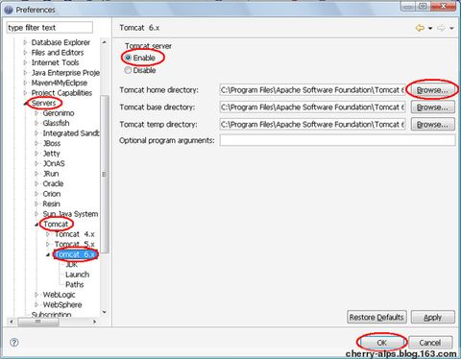

        (6) 打开Tomcat 6.x下的JDK选项，选择刚刚配置好的JDK，如下图所示，点击OK，整个配置工作就完成了。

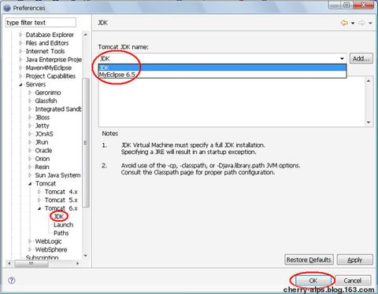

        (7) 现在就可以开启Tomcat服务了，大功告成，嘿嘿。

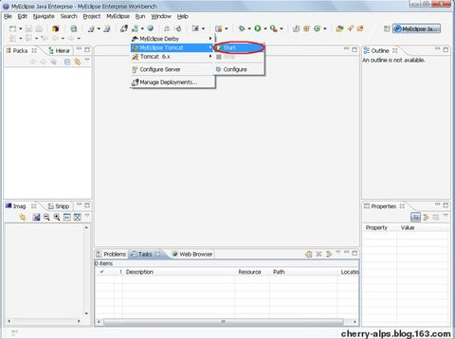

**分享到：** 

• 上一篇：[MyEclipse中将Java项目装换为Web项目](http://blog.csdn.net/songylwq/article/details/5739580)

• 下一篇：[DWR_各种方法调用、配置总结](http://blog.csdn.net/songylwq/article/details/5749135)